RESTABELECIMENTO DE REGISTRO LICENCIADO | PESSOA JURÍDICA

A licença de Registro pode ser interrompida a qualquer momento, a requerimento do Representante Legal, tornando o registro Ativo novamente.

PARA REQUERER É NECESSÁRIO:
- Preencher e assinar o Formulário, modelo CRA-ES. (Não é permitida a assinatura de Procurador);
- Estar em dia com o pagamento das anuidades;
- Pagar a anuidade proporcional.

COMO SOLICITAR:
Digitalizar e encaminhar a documentação completa para o e-mail contato@craes.org.br

PRAZO PARA O RESTABELECIMENTO:
Imediatamente após o pagamento da anuidade proporcional.

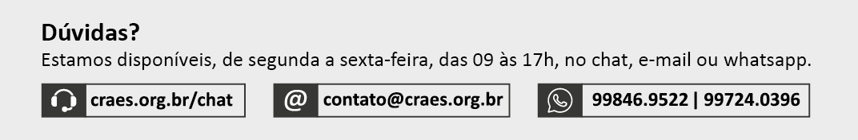

REQUERIMENTO DE RESTABELECIMENTO DE REGISTRO CADASTRAL
Ilmo Sr.
Presidente do CRA-ES

O requerente abaixo assinado, em requerer a V.Sa. o RESTABELECIMENTO do seu registro licenciado, neste Conselho.
Estou ciente de que poderei receber as informações sobre meu requerimento através do e-mail e/ou número de celular cadastrados abaixo, ou posteriormente atualizados, conforme o art. 26, § 3º, da Lei 9.784/99 e legislação vigente.

Nestes termos,
Aguarda deferimento.
Vitória/ES, de de 20 .

Nome: | Reg. CRA-ES nº:
______________________________________
Assinatura

DADOS PARA CONTATO (Preenchimento Obrigatório)
Logradouro: | Nº: | Complemento:
Bairro: | Município: |  |  | UF: |  | CEP:
Email: | Telefone: |  | Telefone 2: |  | Celular:

USO EXCLUSIVO DO CRA-ES

